**商业计划书**

**项目名称：3D全息投影**

目 录

目录 .............................................................. ..................................................................2

摘要 .............................................................. ..................................................................3

一、产品介绍 ...................................................... ...................................................... 4

二、人员及组织结构 ........................................................ ....................................... 5

三、市场预测 .................................................... ..........................................................6

四、营销策略 .................................................... ......................................................... 8

五、制造计划.................................................... ........................................................... 9

六、财务规划 ...................................................... ...................................................... 11

摘 要

我们企业的主要产品是一款针对电商平台和手机厂家等的3D全息投影产品。该产品通过3D全息投影消费者能更直观地感受商品各方面的属性，并且能够看到商品的全部数据，避免遇到实物和预期的商品有所偏差的情况，有更好的消费体验。我们和手机厂家以及淘宝平台合作，目前市场供不应求，对这种产品的需求量很大。我们计划将自己的产品做成一个大的品牌，扩大在国内外的影响力，将会提高商品的潜在需求。公司的管理团队主要有蔡，徐，昆，兰，邱五人组成。另外公司的执行董事由风险投资商决定。目前国内3D全息投影领域的主要竞争者的主要业务在于影视艺术放映上，我们产品的优势在于小型便携式3D全息投影技术，可运用在手机普通用户端。企业的销售渠道为区域多家总代理制、区域独家总代理制、直营制的分销体系相结合的模式。在生产方面我们企业首先从原材料严格把关，自行研发设计原材料机件，制定严格的产品工艺指标，建立了科学的检验规程，并对检验指标进行了量化，责任到人，确保持续稳定生产合格的产品。 企业资金的来源主要有注册资本，风险投资，银行借款和税后利润。经过财务分析，上市后未来三年该产品平均年营业额可达到数千万，资产回报率远高于同行业企业。

1. 产品介绍

**1.1 解决的问题及顾客体验**

我们的产品帮助顾客在网购过程中更全面了解商品属性，有更好的消费体验。目前在淘宝等电商平台目前的商品都是平面图，很多消费者有时遇到实物和预期的商品有所偏差的情况，通过3D全息投影消费者能更直观地感受商品各方面的属性，并且能够看到商品的全部数据。

**1.2 优缺点及顾客选择理由**

目前国内的竞争者主要有十家左右，但是这些公司的主要业务在于影视艺术放映上，没有类似于我们产品的小型便携式3D全息投影技术，无法运用在手机普通用户端，所以存在着有利于本企业的市场空档，我们将会占有相关市场的大部分份额。

**1.3 保护措施**

我们企业拥有3D空中全息投影，3D全息投影系统专利等十余项专利，获得国家科技进步奖，受专利法的保护。

**1.4 产品定价**

由于技术先进，成产成本相对较低，我们每生产一个产品成本大约是两千，开始时售价为一万元，后期降为五千。利润率至少在两倍以上，可以使企业产生足够的利润。目前市场上的大部分3D全息投影技术的产品价格都比较高

，从数万元到几百万元不等，而我们的产品技术更先进，价格更低，用户需求市场庞大，因此用户会大批量地购买我们的产品。

**1.5 改进及新产品**

我们将进一步加大对3D全息投影技术的研发成本。前期抢占电商平台的3D全息投影市场后，之后计划与steam合作，开发出针对游戏市场的3D全息投影游戏，使得游戏玩家不需要借助设备就能看见虚拟景象，通过肢体动作来操作，拥有很强的交互式体验感。

1. 人员及组织结构

**2.1 公司结构**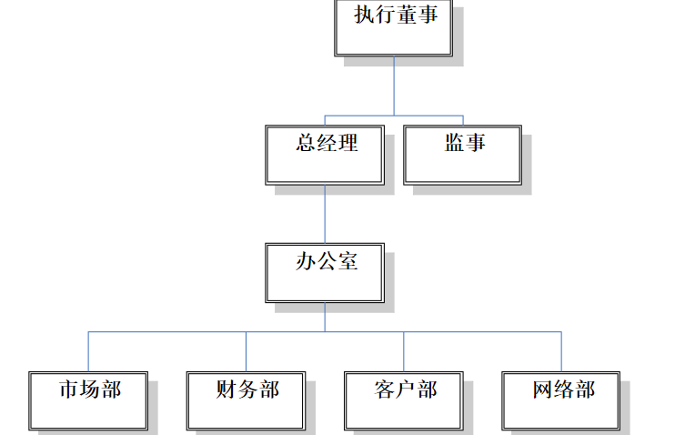

**2.2 高管层简介：**

公司的管理团队主要有蔡，徐，昆，兰，邱五人组成。另外公司的执行董事由风险投资商决定。

|  |  |  |  |  |  |  |
| --- | --- | --- | --- | --- | --- | --- |
| **职位** | **姓名** | **年龄** | **学历** | **专业** | **毕业院校** | **主要经历** |
| **总经理** | **蔡** | **25** | **本科** | **财务管理** | **哈尔滨佛学院** | **各方面的综合能力较好** |
| **市场部经理** | **徐** | **24** | **本科** | **国际贸易** | **哈尔滨佛学院** | **擅长网络营销，且思维活跃，具有较强的责任心，任市场部经理** |
| **客户部经理** | **昆** | **24** | **本科** | **电信** | **哈尔滨佛学院** | **擅长与客户的交涉，且对人态度热情亲切** |
| **财务部经理** | **兰** | **23** | **本科** | **会计** | **哈尔滨佛学院** | **擅长投资分析，为人精明处事干练** |
| **网络部经理** | **邱** | **21** | **本科** | **计算机** | **哈尔滨佛学院** | **擅长网络运营，有多年在IT企业的工作经验** |

3、市场预测

**3.1市场需求**

市场存在对我们产品的需求，而且需求量较大。

我们和手机厂家以及淘宝平台合作，可以完成我们的3D全息投影技术的转化，由于淘宝目前的商品都是平面图，很多消费者在拿到商品的时候会觉得和自己所需的商品不一致，如果有这项功能，消费者就会有更好的消费体验，能够看到商品的全部数据，所以消费者对我们产品有足够的需求量。与此同时，由于是一种新兴技术，国际上对这项技术的研究也属于起步阶段，所以目前市场供不应求，对这种产品的需求量将会很大。如果我们将自己的产品做成一个大的品牌，扩大在国内外的影响力，将会提高我们商品的潜在需求。

但是由于技术研究的初期投入较高，我们产品的起始价格定位不宜太低，将会成为一款较为高端的产品，这可能会对市场需求有一定的影响，但是随着成本的收回，我们的价格将会下降，成为一款便民的产品，所以，总的来说，预计我们的产品总的需求量会在一个较高水平。

**3.2主要利润来源**

这样的需求程度将会给我们的企业带来所期望的利益，主要体现在以下几个方面：

如果企业能够找到合适的手机厂家进行合作，将带动这项技术的发展应用，日常生活中需要这项功能的人很多，所以需求程度在技术稳定高效的情况下是可以给企业带来所期望的利益的，现在手机更新换代的时间很短，速度很快，这样的话，每售出一部手机，我们都可以从中获取一部分的利润；

而且我们的合作范围十分广泛，不仅限于手机厂商，还可以用在舞台节目、商品展览等许多方面，帮助这种大型客户展示出它不便于进行实物展示的商品，让人们更加真实地感受到商品的细节，或者是和展示的物品做一些互动，我们则可以从中获得部分的利润，所以我们很快就能够收回我们的资金投入，并且开始有纯利润收入。

**3.3市场规模**

由于目前市场上的大部分3D全息投影技术都处于刚刚发展的状态，而且我们可以运用的领域很广，可以运用于产品展览、汽车服装发布会、舞台节目、互动、酒吧娱乐、场所[互动投影](https://baike.sogou.com/lemma/ShowInnerLink.htm?lemmaId=6812625&ss_c=ssc.citiao.link" \t "https://baike.sogou.com/_blank)等，所以我们可以合作的商业伙伴很多，我们甚至可以和相关的政府部门合作，进行地方的旅游业宣传，帮助国家现实扶贫计划，这样国家也会加大对我们的产品支持，所以我们的潜在市场规模可以达到万亿级别的市场。

**3.4发展趋势**

根据Frost Sullivan最近的研究，3D全息显示技术将成为显示领域的下一个技术热点。2006年，IO2 Technology推出了世界首款交互式3D显示器，这款称为Helio Display的显示器能够通过激光在空气中进行3D图像显示，用户还能通过手指与这款显示器达到交互应用控制。菲利普、苹果、索尼也都推出了不需借助眼镜就能看到三维立体画面的显示器。

和这些产品相比，我们的产品具有更加小型和便携的特点，所以发展前景更为良好，而且国家也出台了一些政策，有利于我们的发展。在科技部曾印发《“十三五”现代服务业科技创新专项规划》明确指出要研究虚拟现实与互动影视融合技术，开发实时表演捕捉、虚拟摄影、可视化预演、立体3D等实时交互虚拟化电影制作技术与系统，研制全景电影、虚拟现实电影、增强现实电影实验装置，促进虚拟现实与影视科技协同发展，推进文化与科技深度融合发展，所以我们的发展能够得到社会各界的支持。

**3.5竞争分析**

目前国内的竞争者主要有十家左右，包括启迪数字天下（北京）科技文化有限公司、深圳优立全息科技有限公司、 北京一起智能文化传播有限公司、深圳市魔眼科技有限公司、北京黑弓文化传播有限公司、深圳盟云全息文化有限公司、上海幻维数码创意科技有限公司、数字王国集团有限公司、北京猫头鹰视界科技有限公司、 康得新复合材料股份有限公司，但是这些公司的主要业务在于影视艺术放映上，没有类似于我们产品的小型便携式3D全息投影技术，无法运用在手机普通用户端，所以存在着有利于本企业的市场空档，我们将会占有相关市场的大部分份额。

我们的产品进入市场虽然可能会引起相关企业加大投入研究出相关产品，但是由于我们技术出现得更早，抢占了先机，加上专利法的保护，所以这些冲击对我们企业的影响不会很大。

4、营销策略

**4.1产品特征**

我们的产品结合3D全息投影技术改变了人们对了传统购物方式的印象，从中更能体会到购物的乐趣，相当于将现有网络购物和实体店购物的方式结合了起来，让你能够足不出户也能看到实际的商品以及它的相关数据。

而且我们的产品时尚美观，有科技感。利用激光进行成像，四面透明，真正的空间成像色彩鲜艳，对比度，清晰度高，具有空间感，透视感，形成空中幻象中间可结合实物，实现影像与实物的结合，还可根据需求随时更换数字内容。

**4.2产品定价**

目前市场上的大部分3D全息投影技术的产品价格都比较高，从数万元到几百万元不等，而我们的产品由于设计地比较小巧，所以价格不算很高，开始时由于前期成本投入较大，可能会作为中高端产品，为近万元出售，后期我们的售价将会大大降低，扩大市场影响力，成为手机的一部分，人手一部的产品，售价在近千元即可。

**4.3销售渠道**

中国消费市场庞大，分布广，由于地理的、历史的、习俗的、经济的因素等各不相同，形成了各自不同的消费群体与消费版块，消费需求的差异性自然就决定了产品供给的差异性；因而我们的产品[营销渠道](https://wenwen.sogou.com/s/?w=%E8%90%A5%E9%94%80%E6%B8%A0%E9%81%93&ch=ww.xqy.chain)存在着多种模式。

由于我们主要和手机厂商合作，所以我们的销售渠道和手机的基本一致，大致为区域多家总代理制、区域独家总代理制、直营制的分销体系相结合的模式，销售往全国各地。

**4.4广告策略**

　 广告宣传主要可以使用发传单、会展推广、公关活动、网络推广、优惠活动、人员推销等手段，和合作伙伴如淘宝、华为等一起进行产品宣传，加强自媒体方面的宣传，让更多的人了解到我们的新产品。

其次由于我们的产品本身就具备播放广告的功能，所以我们可以制作相关的宣传片在我们的首页进行后续的广告宣传，加大在市场中的知名度，塑造相关的文化和品牌，从而全方面进行广告宣传。

五、制造计划

**5.1 3D全息投影设备技术难点**

(1) 360度的视觉覆盖区域。全息投影技术须具备360度保真

(2) 高保真音效。

(3) 强大的图像处理能力。对设备的要求非常高，为保证全息平台运作正常稳定，最好的方法就是实现 CPU 和 GPU 内存共享。

(4) 观看者要求场景氛围更加真实。

通过与强大科研机构如阿里达摩院以及高校实验室等进行合作，攻破技术难题，提供可靠高质量的3D全息投影设备。

**5.2 3D全息投影设备投产计划**

为了对与产品质量有关的所有环节进行严格控制与管理，建立了科学的检验规程，并对检验指标进行了量化，责任到人，确保持续稳定生产合格的产品。首先从原材料严格把关，原材料机件全部自行研发设计，制定严格的产品工艺指标，找指定厂家进行生产，为进一步确保质量，专门委派技术人员到供方进行监督。 其次，进厂原材料配件购入时，仓库管理部门根据规定办理收料，由质检部依原材料质量标准及检验规范的规定完成检验。经过严格的检验测试，合格后入库。 公司的生产过程，首先生产车间根据生产计划领料；先进行内部机件组装，再整机组装；经试压等各项指标检测合格后，再检验。然后再贴商标，防伪标签，合格证等，包装装箱入成品库。根据订单数量，日期等要求出厂发货。

产品出厂可根据实际情况，余外配备一定数量的产品，以确保产品意外不良得到及时更换。

**5.3 质量控制和质量改造计划**

通过研究、分析3D全息投影产品的质量数据的分布，揭示质量差异的规律，找出影响质量差异的原因，采取技术组织措施，消除或控制产生次品或不合格品的因素，使产品在生产的全过程中每一个环节都能正常的、理想的进行，最终使产品能够达到需要所具备的自然属性和特性，即产品的适用性、可靠性及经济性。

(1)订立质量标准。这是进行质量控制的首要条件。质量标准，一般分为质量基础标准、成品质量标准、工艺质量标准、工艺装备质量标准、零部件质量标准、原材料和毛坯质量标准6类。

(2)收集质量数据。这是进行质量控制的基础。任何质量都表现为一定的数量，同时任何质量的特性、差异性都必须用数据来说明。进行质量控制离不开数据，质量的数据分两大类，即计量数据和计件数据。

(3)运用质量图表进行质量控制。

**六、财务规划**

**6.1 条件假设**

（1）项目初期投资为投资年度年初一次投入

（2）收入在年末取得，成本、费用、税金等均在年末发生

（3）产品经研究开发已成熟，具备技术上的可行性，可以批量生产投入市场

（4）与项目分析有关的成本、价格等指标均为确定值

（5）在确定项目的现金流量是，只考虑全部投资的运动情况，而不区分具体形式的现金流量。

**6.2 资产负债表、现金流量表、损益表**

财务规划需要花费较多的精力来做具体分析，其中包括现金流量表、资产负债表以及损益表的制备。流动资金是企业的生命线，因此在企业初创或者扩张时，对流动资金需要与预先周详的计划和进行过程中的严格控制；损益表反映的是企业的盈利状况，它是一段时间运作后的经营结果；资产负债表则反映某一时刻的企业状况，投资者可以用资产负债表中的数据得到的比率指标来衡量企业的经营状况以及可能的投资回报率。

（1）资产负债表

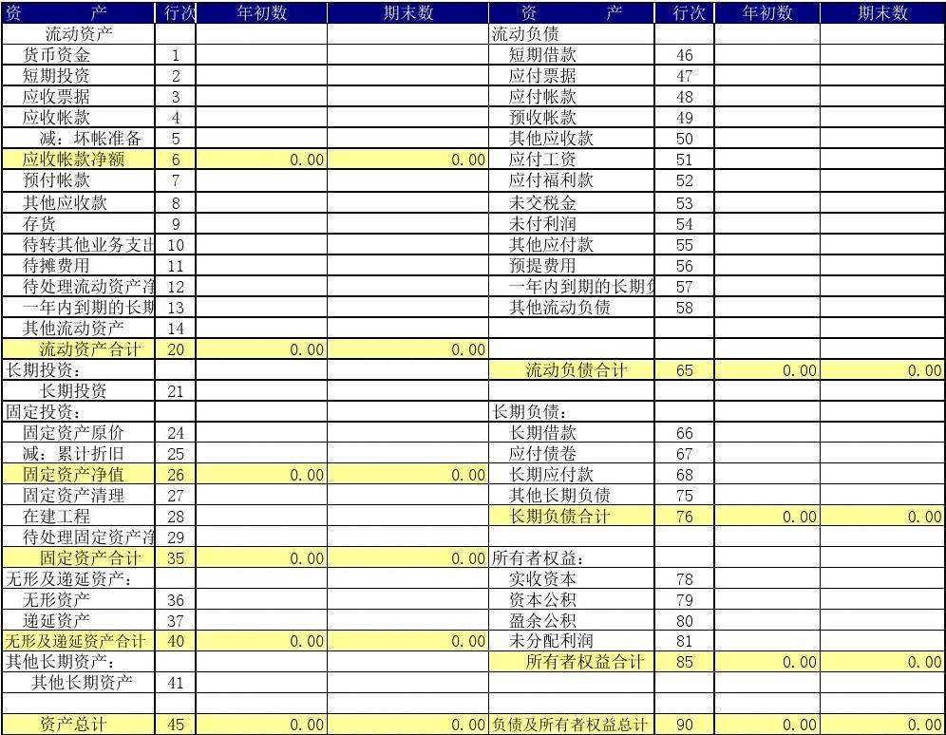

（2）损益表

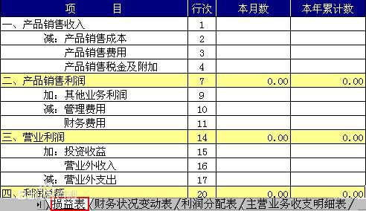

（3）现金流量表

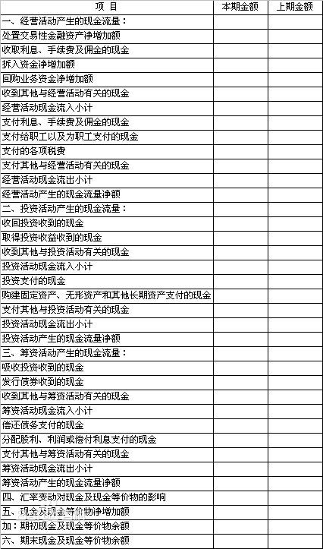

**6.3 资金的来源和使用**

资金的来源主要有：注册资本，风险投资，银行借款，税后利润

使用主要有以下方面：1、生产，包括材料采购、水电费用、机器设备的购买、工人工资2、储存、维护、运输费用3、销售费用4、管理费用5、财务费用等